出 店 申 込 書

出店申込にあたり、 記載内容や添付書類に足りない部分があった場合、選考から除外しますのでご留意ください。

提出方法：E メール bank@kofucci.or.jpか直接ご持参ください。
選定結果の公表は、８月２８日（月）午後４時以降 「合同会社まちづくり甲府のHP（https://www.genkinamachi-kofu.com/）」上で行います。
※詳細は別添出店要項を確認ください。

別添出店要項に記載された内容について遵守するとともに、記載内容に虚偽がないことを誓約します。

令和５年８月 日
（フリガナ）
代表者氏名 （※押印省略可）

住 所
電話番号 | （日中連絡の取れる連絡先）
メールアドレス | GmailやYahooメールなどPCからのメールが受け取れるものを記載ください。  チラシに  掲載します
店 舗 名
営業時間 | 午前１０時００分から午後１６時００分 ※搬入搬出時間含む
車両の乗り入れ （※搬出入も含む）
車種 ： （ ）軽自動車、（ ）普通自動車、（ ）それ以外（詳細： ）
重量 ： （ ）㎏
車のナンバー （山梨 ） ※例：山梨500 あ 1234
〈出店について〉 ※出店場所も記入ください。
〈出店可能日〉 ※出店日を調整することがございます。
・出店可能な日に〇をつけてください
９／９（土） | ９／１０（日） | ９／１６（土）
火気使用の場合は記入ください
火気使用責任者：
使用燃料の種類： （例）液化石油ガス、プロパンガス、IH等
消火器の有無：（ ）有 （ ）無
【広場図】
キッチンカーの出店場所は次のとおりとなります。
駐車の際はコンパネ等で養生をお願いします。
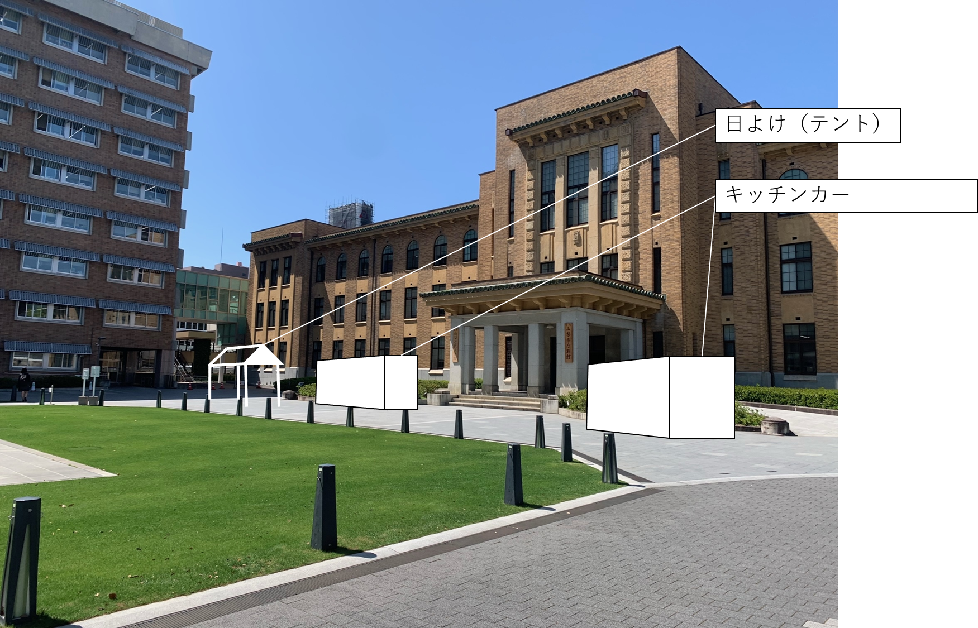

◆出店が決まった際には、チラシ等で周辺に広報しますので
イチオシ商品の写真（２～３枚）添付ください。
商品名 | 価格（税込）

（食品類を取り扱う場合には）
申込の際には本書のほか
◆食品衛生責任者、又はそれに代わる資格の写し
◆飲食店営業許可証の写し を添付ください。
加えて、お弁当や菓子類などを取り扱う場合には下記内容にもご対応ください。
そうざい製造業許可や菓子製造業許可などの写しを添付ください。

